ОТКЛЮЧИТЬ ДОПУСК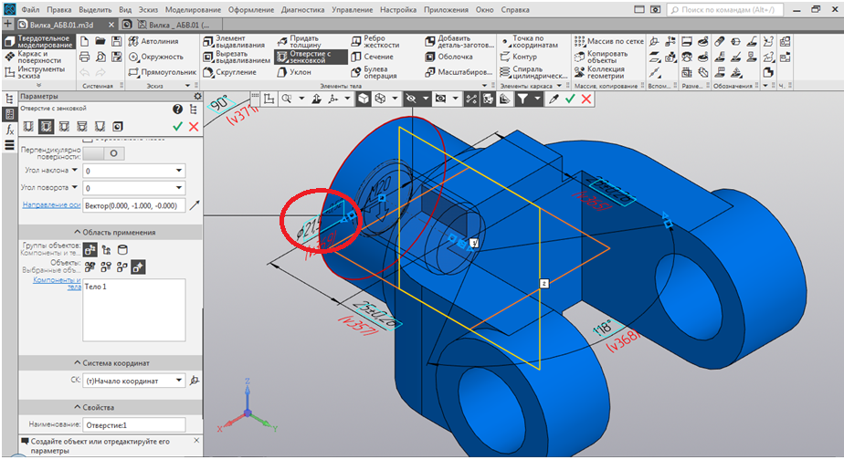

- Левой кнопкой (компьютерной) мыши нажимаем два раза на числовой параметр, который должны скорректировать, если выбран объект правильно, тогда оттенок изменится (зеленый цвет).
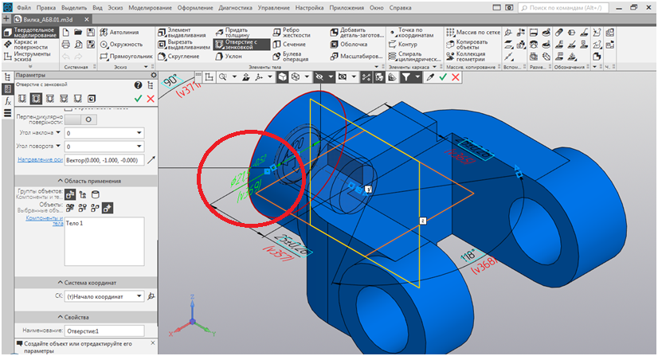

- Появится окно, где выбираем функцию «Назначить допуск».
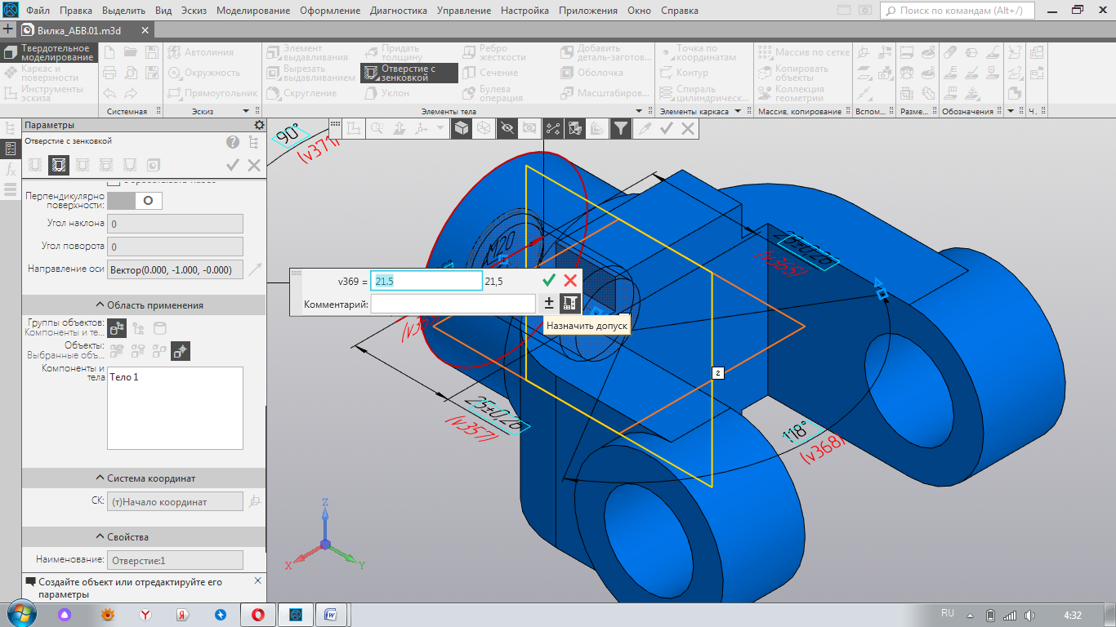

- Ставим галочку ( Строка «Номинальный (в рамке)») и нажимаем команду применить.
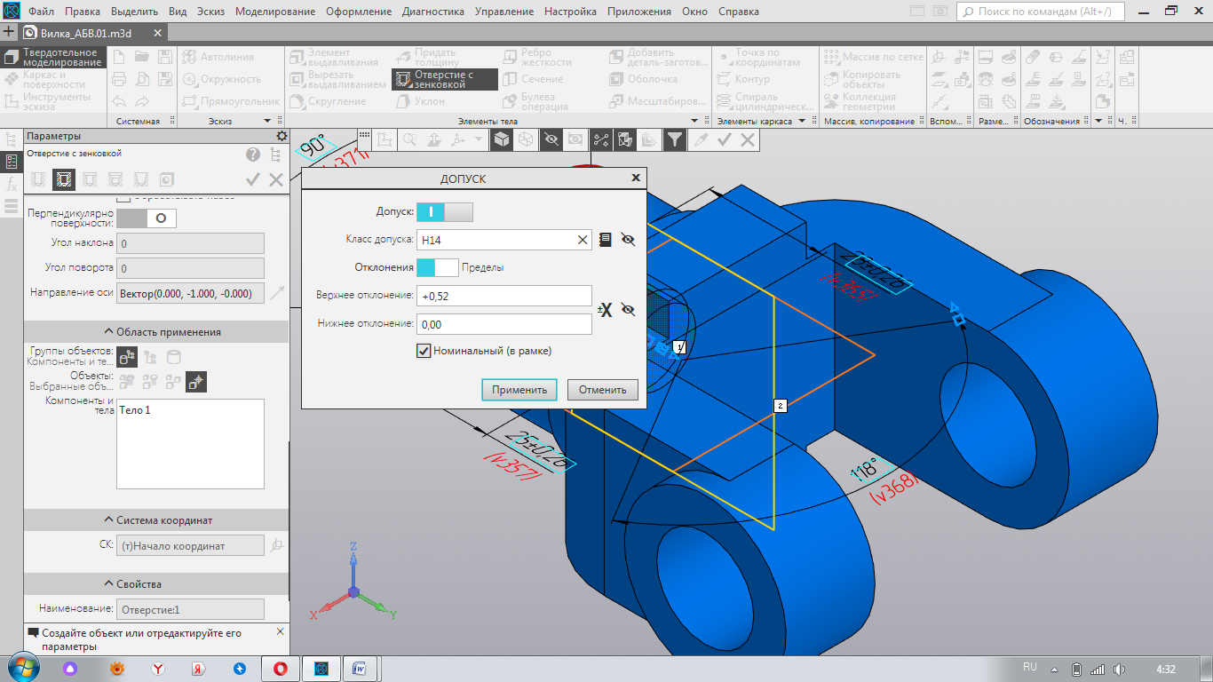

- Выбираем команду (Изменить размер).
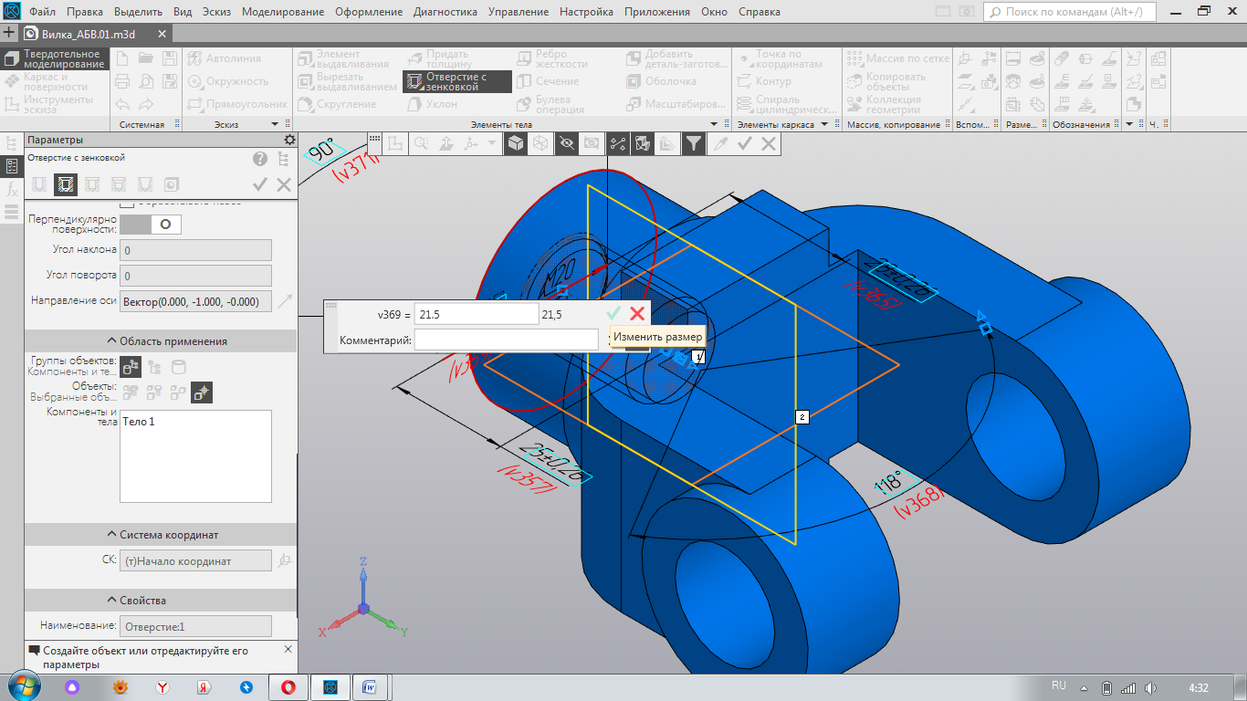

Результат
